**Издание Великосельской средней школы**

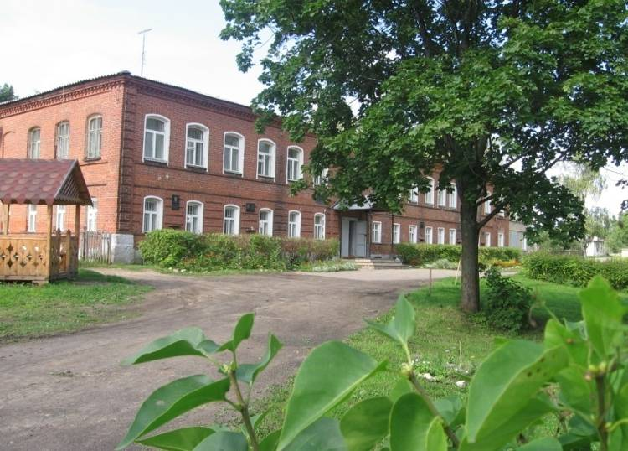

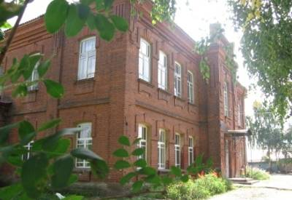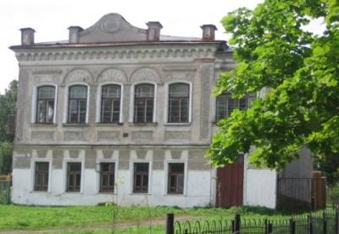

**В ритме праздника**

**Праздник, который объединяет**

9 Мая. День Победы – одно из важнейших событий в России. Но эта дата играет огромную роль и во всем мире. Кроме России, многие страны отмечают это знаменательное событие.

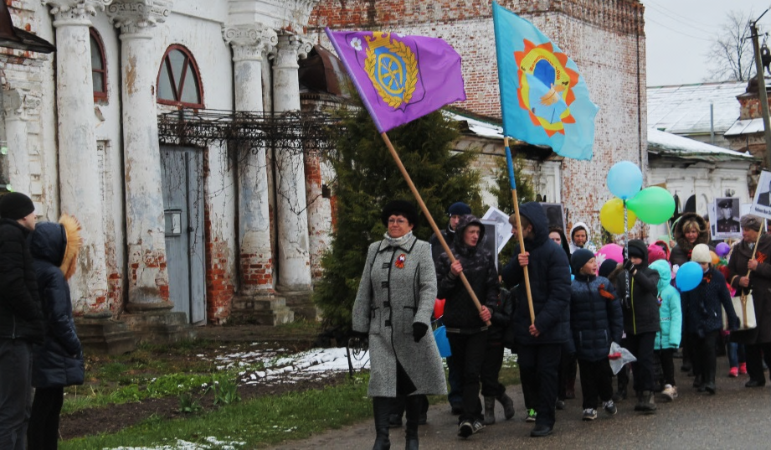

В этот день мы чтим память всех солдат и офицеров, которые погибли на поле боя, сражаясь за Отечество. Повсюду проходят праздничные церемонии, к памятникам павшим героям возлагают цветы.

А ведь самих участников тех событий по всей стране осталось не более 100 тысяч человек. В нашем селе остался лишь один – Тельнов Михаил Дмитриевич, ему уже идет 93-й год.

В этом году 9 мая выдался на редкость холодным. С утра дул пронизывающий северо-восточный ветер, температура воздуха была чуть выше ноля. Конечно, праздничную программу пришлось сократить, хотя ребята нашей школы долго и кропотливо готовились к танцевальной композиции, посвященной Дню Победы. Совсем не майская погода все-таки не помешала всем прийти на праздник, принять участие в акции «Бессмертный полк», которая стала традиционной и вовлекла еще больше людей, желающих пронести портреты своих родных, тех, кто приближал победу сорок пятого.

Праздник 9 Мая объединяет людей. Память о войне жива и всегда остается в наших сердцах.

*Ильичев Илья*

**Верность Отечеству, честь и отвага!**

*Идут кадеты с песней по родной Отчизне,*

*Идут кадеты, строевой чеканя шаг,*

*Тебе, Россия, посвятили свои жизни!*

*Пусть гордо реет над страной трехцветный флаг!*

В 2012 году российскому кадетству исполнилось 280 лет. Именно в этом году в нашей Великосельской школе открылся первый кадетский класс, впоследствии разделённый на два. В настоящее время это уже разновозрастный отряд, состоящий из 30 кадетов.

В этом учебном году первый выпуск в 9 классе. 20 апреля состоялось значимое событие для кадетов – торжественное мероприятие, посвященное переходу старшего отряда в наставники и принятию торжественной клятвы юных кадетов. На этот праздник были приглашены Георгий Георгиевич Шемет – глава администрации Великосельского поселения, Владимир Георгиевич Герасимов – участник боевых действий в Афганистане, родители, представители кадетских отрядов школ №2 и №3 Гаврилов-Яма, а также все желающие.

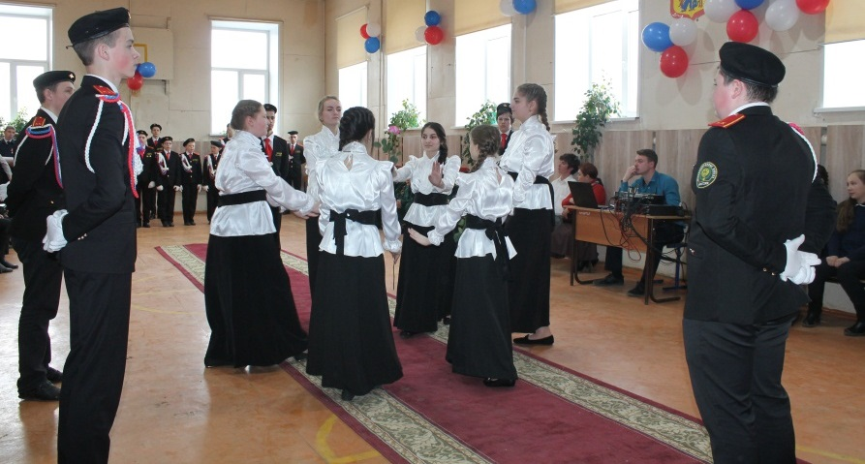

Зал украшен воздушными шарами в цвета российского триколора, звучит патриотическая песня о России, нарядные кадеты, гордые своими детьми родители, громкие аплодисменты… В показательном выступлении кадеты показали высокий уровень строевой подготовки. Лучшие кадеты были награждены грамотами «Отличник строевой подготовки», «Отличник огневой подготовки», «Отличник по физической подготовке».

В кадетское братство было принято еще 6 кадетов: Зотов К., Кроваткин М., Лебедев К., Закатов Е., Орлов И. и Харитонов П. После принятия торжественной клятвы и получения кадетского удостоверения из рук директора школы Ёжиковой М.С. будущий наставник, кадет первого отделения Е. Моругин, передал штандарт командиру второго отделения М. Талютину.

И вот уже мальчишки-кадеты кружатся со своими девчонками, а потом их сменяют кавалеры и дамы постарше. Кульминацией становится приглашение на вальс главных наставников кадетов – классных руководителей 9а и 9б классов Солодовниковой Н.Н. и Новиковой Е.В.

**Школа – дом, знакомый с детства**

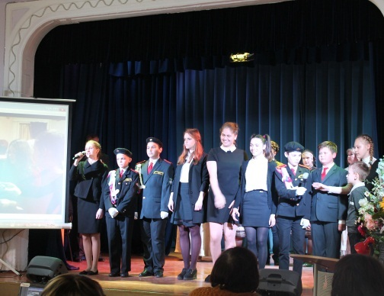

17 мая наша школа принимала участие в районном конкурсе «Лучшая школа по воспитательной работе», где мы представляли членам жюри результаты нашей работы, победы, творчество и многое другое.

Школа начинается, в первую очередь, с ученика, именно поэтому первым на сцене появился ребёнок-дошколёнок: ему хотелось узнать о школе, в которой предстоит учиться. А ведь эта школа имеет богатую историю: в 2018 году школе исполнится 150 лет, но, несмотря на наш солидный возраст, мы идём в ногу со временем, участвуем в разных инновационных программах, конкурсах, являемся стажёрской площадкой при Педагогическом университете им. Ушинского.

С нами всегда рядом не только учителя, но и, конечно, родители. И в этом конкурсе мы не смогли обойтись без их помощи.

Школьная семья – это единый коллектив, где все являются единомышленниками. И главная задача школы в том, чтобы она стала местом для свершений желаний, планов и идей, чтобы ребята хотели в ней учиться. А такую школу можно создать только всем вместе.

*Савасина Полина*

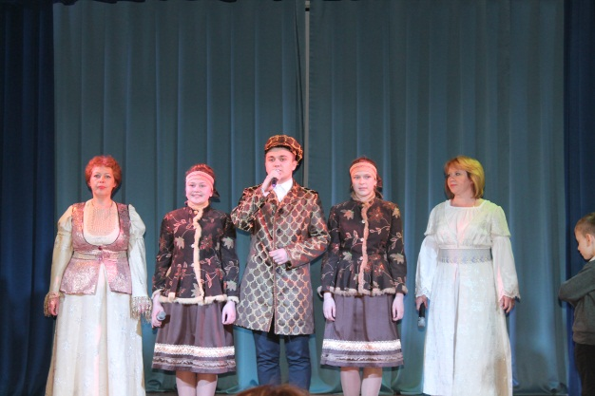

**Традиции и новаторство**

**Наука и творчество**

Проектная деятельность в школе стала давным-давно привычной: в ней принимают участие ребята и младших, и средних, и, конечно, старших классов.

Во втором полугодии ребята восьмых – девятых классов участвовали в разработке четырех проектов: «Всему начало здесь..» (творческий проект, посвященный созданию книги к юбилею школы), проектирование спортивного весеннего Дня здоровья, «Пишем историю села Великого для детей», «Применение изделий из металла и дерева в ландшафтном дизайне».

В конце года каждая группа представляла результаты работы по своему проекту. Члены проекта «Пишем историю села Великого для детей» представили брошюру, в которой они опубликовали рассказы о селе Великом в занимательной форме. На проекте по проектированию спортивного весеннего Дня здоровья был создан обновленный и дополненный сценарий для проведения праздника. Ребята проекта «Применение изделий из металла и дерева в ландшафтном дизайне» представили новые идеи для украшения пришкольного участка. Одним из самых многочисленных по количеству участников был проект «Всему начало здесь..», который посвящен грядущему юбилею школы. Результатом этого проекта стала книга о школе, ее истории, учителях, выпускниках, традициях школы и ее сегодняшней жизни.

Также прошла научно-практическая конференция, на который были представлены как групповые, так и индивидуальные проекты ребят с 5-8 класс. Лучшими были признаны проекты: «Влияние фитонцидов на здоровье человека» (рук. Сутугина О.В.), «Взбираясь выше» (рук. Сидорович С.Н.) и «Насекомые вредители тепличных огурцов» (рук. Чистякова И.Ю.).

Школьные проекты объединяют науку и творчество, поскольку часто являются межпредметными, охватывая при этом предметы, требующие научного подхода (биология, география, математика и т.д.), и предметы художественной или творческой направленности (ИЗО, литература, музыка, МХК). *Морозкова Полина*

**Международные субботники**

Существует один из значимых международных праздников, отмечаемый 22 апреля. День, напоминающий всем жителям планеты об экологических катастрофах, день, когда каждый должен задуматься над тем, что лично он может сделать для решения насущных природоохранных проблем. Это Международный день Земли, который также проходит у нас в школе. С этого дня стартовали субботники на территории школы. В субботнике приняли участие ученики и учителя.

*Ильичев Илья*

В канун Дня Победы был кинут клич ребятам, родителям принять участие в субботнике, который прошел в центре села. К сожалению, откликнулись далеко не все, но те, кто пришли, дружно поработали: кто-то подготовил землю для посева цветов, принесли воды, посадили рассаду, посеяли семена.

«Есть такое твердое правило, - сказал Маленький принц, - встал поутру, умылся, привел себя в порядок - и сразу же приведи в порядок свою планету». Эти слова из знаменитой сказки Антуана Сент-Экзюпери «Маленький принц» подтверждают то, что каждый человек может изменить окружающий его мир в лучшую сторону. *Ильичев Илья*

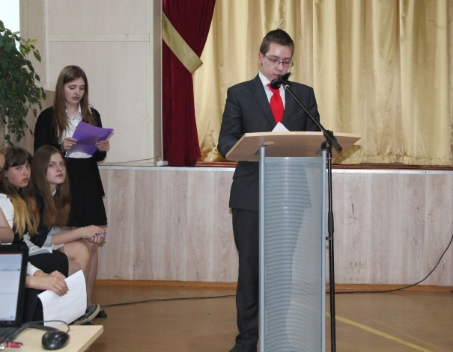



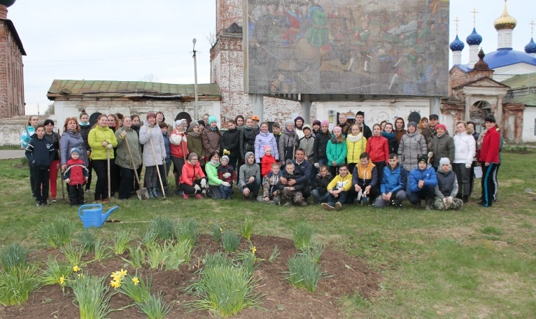

**Вести спорта**

**Турист всегда тропу найдет…**

Многие люди любят путешествовать. По разным городам, странам, историческим местам. И действительно, кому не нравится узнавать что-то очень интересное, новое, что-то, чего нельзя увидеть в нашей местности. Деятельность путешественника распространяется не только на разные достопримечательности других городов или стран, но его путешествия могут быть и более простые. Например, путешественник может пойти в поход или на пикник, один или со своими близкими и друзьями. Все это одним словом называется туризм.

В нашей школе найдется немало любителей путешествовать. Мы часто посещаем разные города России, а однажды побывали и за пределами страны – в Беларуси. Но и про малый туризм мы не забываем. Вместе с классом и родителями ходим в походы, где разжигаем костер и веселимся. Но, чтобы пойти в поход, нужно знать некоторые правила, которых мы должны придерживаться. Для этого в нашей школе ежегодно проводится день туриста.

Этот день сопровождаются разными играми. Например, очень важная деталь похода, особенно, если вы остались на ночь, это сборка и разборка палатки. Поэтому нас учат, как правильно справиться с этой трудностью, после небольшой теории мы приступаем к практике - любимой части ребят. Здесь мы уже показываем свои умения.

Поход без костра – не поход. Для правильного розжига костра также надо знать пару несложных правил. Если ими умеете воспользоваться, ваш поход почти удался. Почему почти? Для удачного похода нужно уметь не только разжечь костер, но и потушить его. Ну, это не так сложно, как собирать палатку. Поэтому наши ребята очень легко справляются с костром. Могут быстро и умело разжечь и потушить его.

На нашем дне туризма не только веселые и интересные задания, но и такие, которые позволяют узнать что-то новое. Например, на этапе «Топографические знаки» мы смогли узнать новые обозначения, с которыми не познакомились в школе.

Соревнования в этом году пополнились и новыми конкурсами: прохождение через тоннель, метание гранаты, передвижение на ходулях.

Этот день стал замечательным праздником, завершающим учебный год. Впереди летние каникулы, поэтому пожелаем всем интересных путешествий, удачных поездок и походов.

*Павлова Арина*

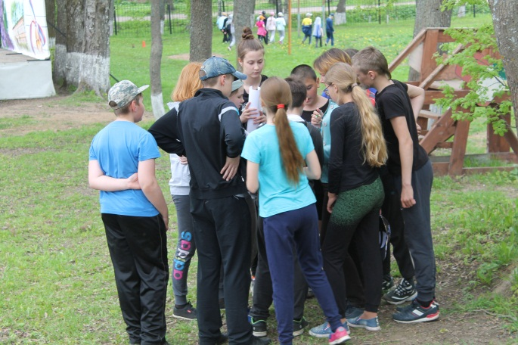

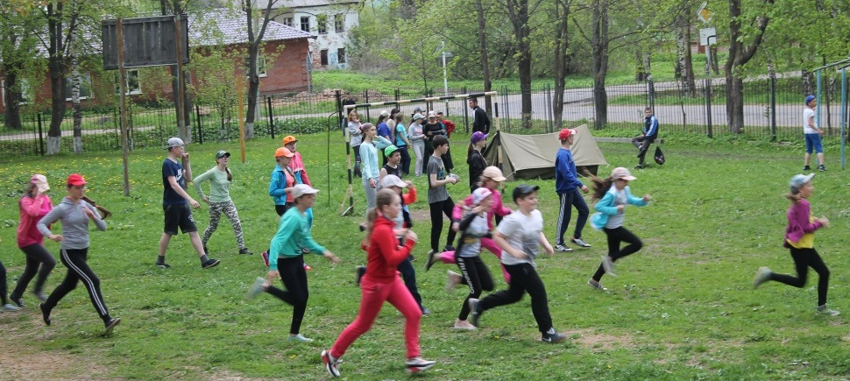

Над выпуском работали:

Ильичёва Елена Валерьевна, Сидорович Светлана Николаевна, Морозкова Марина Валерьевна, Савасина Полина, Бадиль Дмитрий, Морозкова Полина, Вязниковцева Дарья, Мазилова Алина, Ильичев Илья, Жеглова Мария, Околухина Вероника,

Адрес редакции: 152250, с. Великое, ул. Некрасовская, д. 1.Тел. 8-(48534)38144, [www.velikoeschool.ru](http://www.velikoeschool.ru)

E-mail: velikoeschool@rambler.ru.

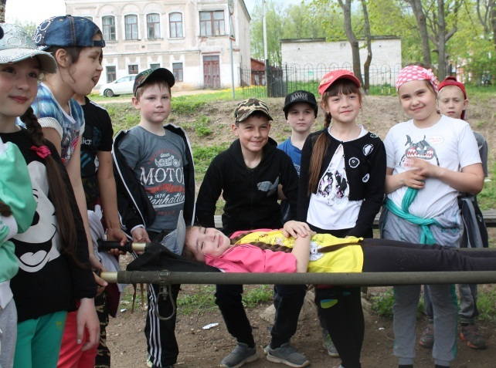

**В ритме праздника**

**От детской наивности к взрослым мечтам**

*Всех кутерьма закружила весенняя,*

*Но, как обычно в положенный срок,*

*Наши успехи, ошибки, свершения –*

*Всё подытожит Последний звонок.*

Праздник последнего звонка в каждой школе - это веселое и радостное событие, входящее в историю школы.

В этом году в нашей школе он прошел раньше обычной даты 23 мая, так как экзаменационная пора начинается уже с 26 мая, когда ученики 9-х классов будут сдавать иностранный язык.

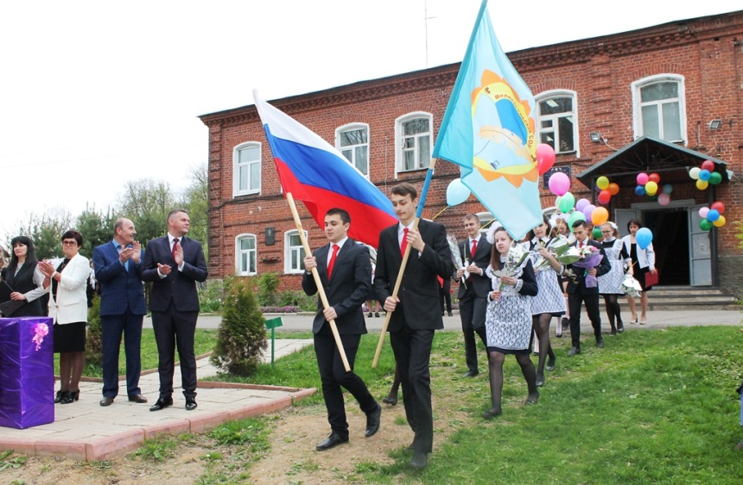

Многие ждут этого дня с нетерпением, но все-таки не все. Те, кто оканчивает школу, знают, что это их последний звонок. Для них он означает начало новой жизни, совсем взрослой и другой. Звонкий и задорный школьный звонок в этот день становится немного грустным и особенно пронзительным – ведь это последний школьный звонок наших выпускников. 11 юных и в то же время взрослых ребят покидают стены школы. Детской наивностью веет от белых гольфов и фартучков девчонок, а сквозь серьезные лица парней проглядывает юношеский романтизм.

Многие ждут этого дня с нетерпением, но все-таки не все. Те, кто оканчивает школу, знают, что это их последний звонок. Для них он означает начало новой жизни, совсем взрослой и другой. Звонкий и задорный школьный звонок в этот день становится немного грустным и особенно пронзительным – ведь это последний школьный звонок наших выпускников. 11 юных и в то же время взрослых ребят покидают стены школы. Детской наивностью веет от белых гольфов и фартучков девчонок, а сквозь серьезные лица парней проглядывает юношеский романтизм.

Подумать только: долгих одиннадцать лет их жизнь была связана со школой, а рядом сначала первые 4 года их первая учительница Артемичева Валентина Всеволодовна, а потом еще 7 лет – Громова Людмила Владимировна и с каждым годом увеличивающееся количество учителей-предметников.

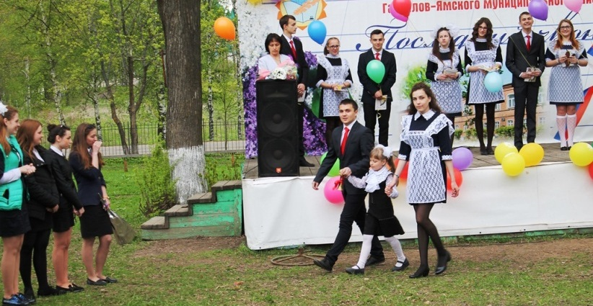



Воздушные шарики выпускников смело устремились ввысь. Конечно, желаний и мечтаний у ребят много, будущее пока сегодня не предугадать. Но главная задача перед ними – прислушаться к своему сердцу, внутреннему голосу и пойти верной дорогой, которая приведет к истинному счастью и удовлетворению от жизни. Пусть новые маршруты будут успешными и приятными.

*Жеглова Мария*

https://cdn.sima-land.ru/items/757717/0/700.jpg

**Жизнь замечательных детей**

**Собираем урожай учебного года**

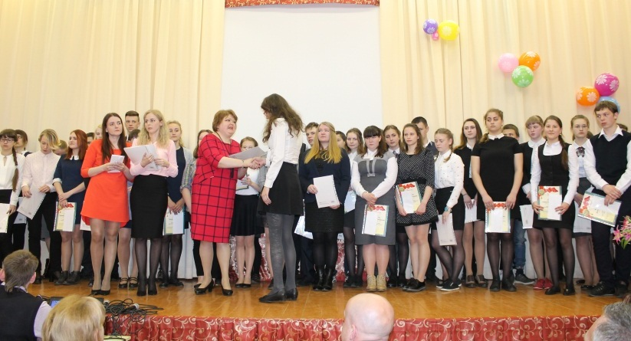

Дети и учителя живут по особому календарю. Период от дня начала до дня завершения учебного года очень многое отмеряет, и к весне поспевает школьный урожай.

Обычно с веток учебного года срывают листья оценок. Но важно замечать и весомые плоды других достижений, которые вырастают благодаря усилиям, стараниям учеников и учителей и позволяют расти и самим ребятам.

Этими достижениями можно считать победы в конкурсах различного уровня, так как участие в них требует не только дополнительного времени, но и особых знаний и умений. Это областной фестиваль детского и юношеского художественного творчества «Радуга» в номинациях «Россыпи слов» (Хохлова М.- 3 место и Жеглова М.- 3 место) и «Красота рукотворная» (Мамаева М.- 3 место), образовательный Интернет-проект «ЭкоБУМ», региональный литературный конкурс «Вдохновение» (Жеглова М., Корелин Е.), Интернет-проект «Подросток и закон», районный конкурс исследовательских проектов учащихся 7-11 классов, конкурс декоративно-прикладного и изобразительного творчества «Русь мастеровая», «Президентские спортивные игры», областные юношеские «Филологические чтения имени Н.Н. Пайкова», общероссийский конкурс «Энциклопедия туризма». Это лишь неполный перечень тех конкурсов, которые проходили во втором полугодии. А какое количество ребят приняли участие в этих конкурсах! И не только приняли, а стали победителями и призерами.

Среди активистов четвертой четверти отметили 3, 10 и 6а классы. Именно 6а класс в этом году заслужил переходящий кубок в номинации «Самый активный класс в учебе, дисциплине и общественной деятельности».

Этот учебный год был и трудным, и насыщенным большим количеством событий, он позволил кому-то достичь новых вершин, а кому-то испытать и поражения, но самое главное: он не дал стоять на одном месте, а требовал от каждого обязательно двигаться вперед.

*Вещева Арина*

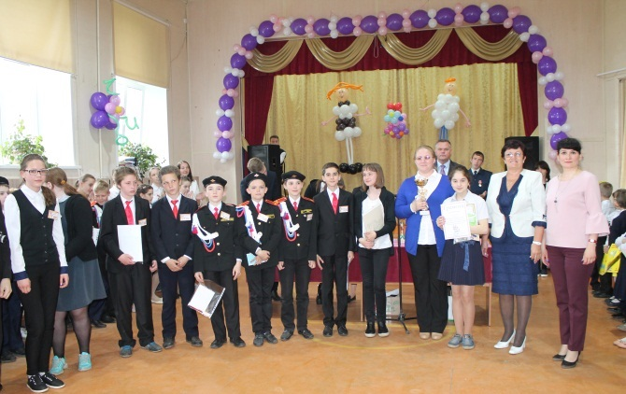



http://school45.tgl.net.ru/files/novosti/kanikul.jpg